Bosquejo del estudio de Teología Sistemática - Parte 2

Semana 14 – Introducción y repaso

**Semana 15 – La persona del Espíritu Santo**

Semana 16 – La obra del Espíritu Santo – Parte 1

Semana 17 – La obra del Espíritu Santo – Parte 2

Semana 18 – La obra del Espíritu Santo – Parte 3

Semana 19 – El plan de redención – Parte 1

Semana 20 – El plan de redención – Parte 2

Semana 21 – El plan de redención – Parte 3

Semana 22 – El plan de redención – Parte 4

Semana 23 – Doctrina de la iglesia – Parte 1

Semana 24 – Doctrina de la iglesia – Parte 2

Semana 25 – Escatología – Parte 1

Semana 26 – Escatología – Parte 2

**¿Preguntas o comentarios?**

E-mail del profesor:

***Seminario Básico—Teología Sistemática***

**Clase 15: La persona del Espíritu Santo**

### La persona del Espíritu Santo

1. Introducción
2. La Persona del Espíritu Santo
   1. Pronombres personales

(Hechos 10:19-20, 13:2)

* 1. Propiedades personales

(1 Co. 12:11)

* 1. Actividades personales

(Ro. 15:30, 1 Ti. 4:1, Ap. 2:7, Lucas 12:12, Juan 14:26)

1. El Espíritu Santo es Dios
   1. El Espíritu Santo posee atributos divinos

(Hebreos. 9:14, Sal. 139:7-10, 1 Co. 2:10-11)

* 1. El Espíritu Santo hace obra divina

(Juan 3:5-6)

* 1. La Escritura lo identifica como Dios

(Hechos 5:1-4)

* 1. El Espíritu Santo se identifica como el Yahveh del Antiguo Testamento

(Is. 6:9-10/Hechos 28:25-27, Salmo 95:7/Hebreos 3)

Aunque se distingue del Padre y del Hijo, el Espíritu Santo es presentado como igual al Padre y al Hijo en los grandes pasajes trinitarios del Nuevo Testamento

(Mt. 3:16, Mt. 28:19, Ef. 2:18)

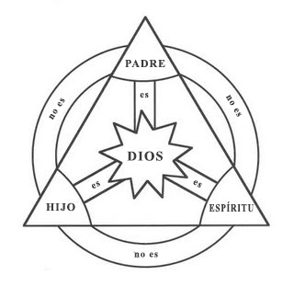[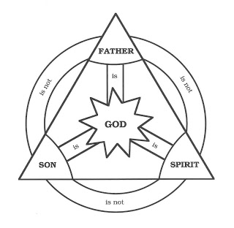](http://3.bp.blogspot.com/_qQAzVXfVvEQ/SrdtE1fGOWI/AAAAAAAAAN4/BVwsidZm5bU/s1600-h/trinity.jpg)

* 1. El Espíritu Santo viene del Padre, y es enviado por el Padre y el Hijo

(Juan 14-16; 1 Co. 11:3)